**BARANDIARAN KRISTAU ALKARTEA**

**JORNADA DE REFLEXION EN TORNO A LA CUESTION MIGRATORIA**

**Te invitamos a conversar en torno a la cuestión migratoria con libertad, tratando de ver lo que está ocurriendo y analizar los hechos para poder diseñar actuaciones que nos ayuden a planificar un futuro nuevo, porque nueva va a ser la sociedad vasca en el futuro. No perder lo que mecece la pena y construir nuevos espacios de convivencia van a constituir elementos clave para los próximos años. A ello queremos contribuir con nuestra reflexión en este encuentro.**

**14 DE DICIEMBRE DE 2024 (SABADO)**

**HORARIO 10- 14H**

**(con opción de comida)**

**CASA DE ESPIRITUALIDAD DE BEGOÑA**

**PONENTES**

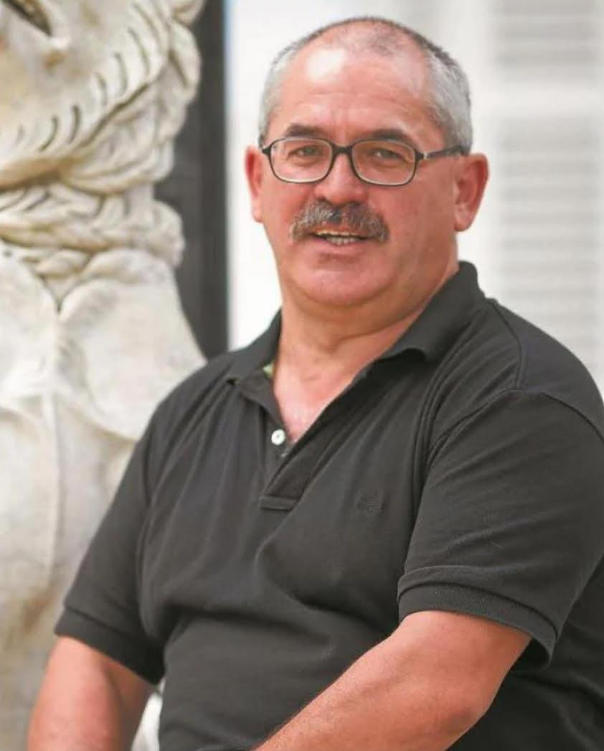

**XABIER AIERDI**

**Sociólogo**

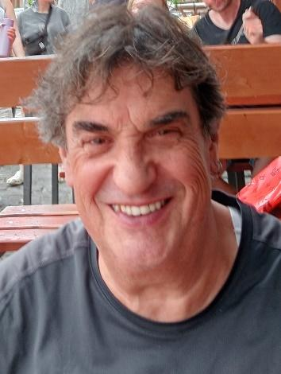

**RAMON IBEAS**

**Teólogo**

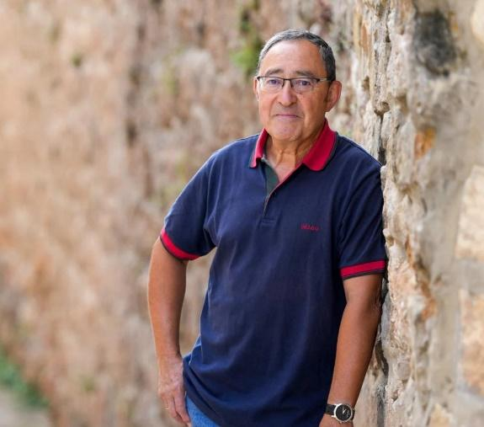

**JESUS PRIETO**

**Profesor emérito de antropología de la Universidad de Deusto**

Inscripciones a la Jornada, indicando si se queda a la comida, al mail

[bka.euskadi@gmail.com](mailto:bka.euskadi@gmail.com)

Fecha límite 10 diciembre 2024